Федеральное государственное бюджетное учреждение науки
Институт геологии и геохронологии докембрия
Российской академии наук (ИГГД РАН)
199034, Санкт-Петербург, наб. Макарова, д.2

XXXI МОЛОДЁЖНАЯ
НАУЧНАЯ ШКОЛА-КОНФЕРЕНЦИЯ,
ПОСВЯЩЁННАЯ ПАМЯТИ
ЧЛЕНА-КОРРЕСПОНДЕНТА АН СССР К.О. КРАТЦА

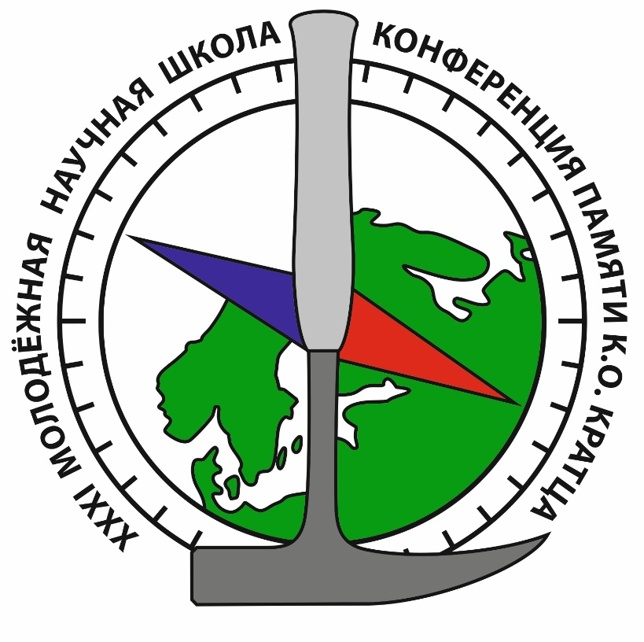

АКТУАЛЬНЫЕ ПРОБЛЕМЫ ГЕОЛОГИИ, ГЕОФИЗИКИ И ГЕОЭКОЛОГИИ
5 – 9 октября 2020 г., Санкт-Петербург

Программа конференции
Регистрация участников конференции
Регистрация участников конференции будет проводиться в ИГГД РАН:
05 октября 2020 г. с 09:00 до 18:00
06 октября 2020 г. с 09:00 до 10:00

Расписание работы конференции
05 октября 2020 г., понедельник
09:00 – 18:00 – регистрация участников конференции
10:00 – 10:45 – открытие конференции, пленарные доклады «секция Геоэкология»
10:45 – 11:00 – перерыв
11:00 – 12:45 – устные доклады секция «Геоэкология»
12:45 – 14:30 – перерыв на обед
14:30 – 15:15 – устные доклады секция «Геоэкология»
15:15 – 15:30 – перерыв
15:30 – 16:45 – СТЕНДОВАЯ СЕССИЯ (все секции)
17:00 – 18:00 экскурсия в музеи Минералогии и Петрографии СПбГУ (Университетская наб. 7-9; 5 мин. пешком от ИГГД РАН) (бесплатно, по предварительной записи, необходимы маска и паспорт).

06 октября 2020 г., вторник
09:00 – 16:00 – регистрация участников конференции
10:00 – 11:00 – пленарные доклады
11:00 – 11:15 – перерыв
11:15 – 13:00 – устные доклады секция «Полезные ископаемые»
13:00 – 14:30 – перерыв на обед
14:30 – 15:30 – устные доклады секция «Осадочные бассейны»
15:30 – 15:45 – перерыв
15:45 – 17:30 – устные доклады «секция Геофизика»
17:30 – 17:45 – обсуждение докладов.

07 октября 2020 г., среда
10:00 – 11:00 – пленарные доклады
11:00 – 11:15 – перерыв
11:15 – 13:00 – устные доклады секция «Магматические и метаморфические комплексы»
13:00 – 14:30 – перерыв на обед
14:30 – 16:15 – устные доклады «Магматические и метаморфические комплексы»
16:15 – 16:30 – перерыв
16:30 – 18:15 – устные доклады «Магматические и метаморфические комплексы»
18:00 – 18:15 – подведение итогов, награждение лучших докладов
18:15 – 20:00 – фуршет
08 октября 2020 г., четверг
Экскурсии в музей Горного Университета (наб. Лейтенанта Шмидта, 45), 2 группы в 10.00 и в 13.00 (бесплатно, по предварительной записи, необходим паспорт и маска).
09 октября 2020 г., пятница
8.30 – 19.00 – Выездная экскурсия в Выборг на автобусе из СПб
(пешеходная экскурсия по историческому центру города, геологическая экскурсия по гранитам рапакиви Выборгского массива, посещение ломок Воронихина и штолен Маннергейма, в середине экскурсии запланирован горячий обед в ресторане)
ориентировочная стоимость – 600р с человека.
НАУЧНАЯ ПРОГРАММА КОНФЕРЕНЦИИ
05 октября 2020 г., понедельник
Утреннее заседание
10:00 – 13:00
10.00-10.15 Открытие конференции. Председатель оргкомитета чл.-корр. РАН А.Б. Кузнецов. Вступительное слово.
Секция «Геоэкология»
10.15-10.45 Зеленковский П.С. (Доцент каф. экологической геологии СПбГУ, кандидат геолого-минералогических наук) Эколого-геохимические условия оз. Лошамье, национальный парк «Смоленское Поозерье».
10.45-11.00 ПЕРЕРЫВ
Председатель: к.г.-м.н. П.С. Зеленковский
11.00-11.15 Джораева А. Н., Панова Е. Г. Минералого-геохимические особенности почво-грунтов мусороперерабатывающего завода МПБО-2 Янино.
11.15-11.30 Евенкова Т. Д., Саломатин А. А., Геттих Н. П., Бондаренко В. В. Особенности подготовки проб органов и тканей рыб и моллюсков для анализа на тяжелые металлы методом атомно-абсорбционной спектрометрии.
11.30-11.45 Клубов С. М. Гидрохимические исследования природных вод Изборско-Мальской долины в 2018-2019 году.
11.45-12.00 Лисенков С. А., Опекунова М. Г., Опекунов А. Ю., Кукушкин С. Ю. Особенности накопления и миграции химических элементов в почвах нефтегазоконденсатных месторождений севера Западной Сибири.
12.00-12.15 Курбонов Н. Б., Митусов А. В., Кобулиев З. В., Фрумин Г. Т. Динамика изменения химического состава воды озера Искандеркуль и его притоков.
12.15-12.30 Барановская А. Ю., Барановская Н. В. Индикаторные свойства элементного состава водных растений семейства рясковые (Lemnaceae) на территории Российской Федерации.
12.30-12.45 Петрова Д. И. Тяжелые металлы в подземных водах неогенового комплекса г. Казань.

12.45-14.30 ОБЕД
Дневное заседание
14:30 – 15:15
Председатель: к.г.-м.н. И.И. Подлипский
14.30-15.00 Подлипский И.И. (Доцент РГПУ им А.И. Герцена, каф. Геологии и геоэкологии, кандидат геолого-минералогических наук) Эколого-геологическая оценка природных и техногенных флуктуаций околофоновых содержаний тяжёлых металлов в зоне гипергенеза.
15.00-15.15 Яббарова Е. Н. Районирование территории города Казани по несущей способности грунтов.
15.15-15.30 ПЕРЕРЫВ
15.30 – 16.45 СТЕНДОВАЯ СЕССИЯ
- Азарян А. М., Баданина Е. В., Анисимов И. С., Гусева Н. С., Мухаметэанов А. Р., Харитонова М. С. Золотоносная минерализация Седловинной рудной зоны месторождения Кутын, Хабаровский край.
- Бородина У. О., Горяйнов С. В., Лихачева А. Ю., Крылов А. С. Поведение цеолитов вайракита и филлипсита при высоких P-T параметрах, соответствующих их холодной субдукции литосферных плит.
- Гаврилова А. А., Кузнецов А. Б., Крамчанинов А. Ю. Оценка изотопного отношения ⁸⁷Sr/⁸⁶Sr в реках Русской платформы и Кавказского хребта в водосборном бассейне Каспийского моря.
- Джевахашвили П. С., Баранская А. В., Романенко Ф. А. Геологические и геоморфологические индикаторы колебаний уровня моря в прошлом.
- Доржиева О. В., Зайцева Т. С., Ивановская Т. А., Золотов Н. А. Минералого-кристаллохимические характеристики глобулярных слоистых силикатов из оолитовых известняков укской свиты (Южный Урал).
- Кругликов Р. Г. Сводная стратиграфо-геоморфологическая схема корреляции архипелага Новая Земля и прилегающих территорий.
- Курбонов Н. Б., Фрумин Г. Т., Норматов И. Ш., Кобулиев З. В., Муминов А. О, Одинаев К. Н. Гидрохимия изотопов водорода (δ²Н) и кислорода (δ¹⁸О) поверхностных вод зоны формирования реки Вахш.
- Леманова Т. В., Панова Е. Г., Тихомирова И. Ю. Физико-химические особенности свалочного грунта мусороперерабатывающего комбината.
- Максимов Г. С. Рентгенодифракционные исследования водных хемогенных отложений.
- Павлова М. А., Зархидзе Д. В. Подводные моренные гряды на сейсмоакустических профилях, как основа палеогеографических реконструкций неоплейстоценовых оледенений Новой Земли и сопряженного шельфа.
- Конышев А. А, Русак А. А., Алексеев И. А. Геохимия цирконов из дайки кварцевых порфиров (Салминский батолит).
- Сидкина Е. С., Конышев А. А., Солдатова Е. А., Догадкин Д. Н., Громяк И. Н. Уран в природных водах района разрабатываемого карьера бутового камня в Питкярантском рудном районе республики Карелия.
- Скрипников М. С., Ветлужских Л. И., Кузнецов А. Б. Ископаемые остатки и Sr-хемостратиграфия хохюртовской свиты, бассейн р.Джида юго-западного Забайкалья.
- Солдатова Е. А., Сидкина Е. С., Савичев О. Г., Иванова И. С. Формы миграции и осаждения химических элементов в водах Обского болота (Западная Сибирь).
- Ферапонтова С. Ю., Баданина Е. В. Типохимизм циркона редкометальных гранитов Саханайского и Дурулгуевского массивов в Восточном Забайкалье.
- Шпакович Л.В., Саватенков В.М. Sr-Nd-Pb изотопная систематика пород рифейского офиолитового комплекса и шпинелевых лерцолитов Хангайского ареала, Центральная Монголия.
- Шубина Н. Е., Баданина Е. В., Волкова Е. В., Машкин Д. А. Примесный состав циркона как источник информации об условиях формирования Шумиловского интрузива в Центральном Забайкалье.
17.00-18.00 Экскурсия в музеи Минералогии и Петрографии СПбГУ (Университетская наб. 7-9) (по предварительной записи, необходим паспорт и маска)

06 октября 2020 г., вторник
Утреннее заседание
10:00 – 13:00
Секция «Полезные ископаемые»
10.00-10.30 Якубович О.В. (Доцент кафедры геохимии СПбГУ, кандидат геолого-минералогических наук) Реконструкция длительности россыпеобразования по космогенному гелию.
10.30-11.00 Степанов С. Ю. (Научный сотрудник кафедры геологии месторождений полезных ископаемых СПбГУ и института геологии и геохимии УрО РАН, кандидат геолого-минералогических наук), Паламарчук Р. С., Петров С. В., Михайлов В. В. Благороднометалльная минерализация в рудах дунит-клинопироксенит-габбровых массивов Платиноносного пояса Урала.
11.00-11.15 ПЕРЕРЫВ
Председатель: к.г.-м.н. О.В. Якубович.
11.15-11.30 Паламарчук Р. С., Степанов С. Ю., Варламов Д. А. Коренные источники золота в платиновых россыпях Среднего Урала.
11.30-11.45 Темников А. А. Россыпное золото реки Генералка (Свердловская область).
11.45-12.00 Толкунова А. В., Дурягина А. М., Таловина И. В. Применение ПО Thixomet и компьютерной рентгеновской микротомографии при изучении сульфидных медно-никелевых руд.
12.00-12.15 Кутырев А. В., Сидоров Е. Г., Каменецкий В. С., Сандимирова Е. И., Чубаров В. М. Ассоциация аваруита, пентландита и минералов платиновой группы дунитах концентрически-зональных массивов Корякии.
12.15-12.30 Васильева Н. А., Якубович О. В. Особенности миграции радиогенного гелия в арсенопирите.
12.30-12.45 Рудмин М. А. Следы биологической активности при формировании основных компонентов морских ооидовых железных руд.
12.45-13.00 Гузев В. Е., Терехов А. В., Молчанов А. В. Геохронология умереннощелочного лакколита г. Рудной (южная Якутия).

13.00-14.30 ОБЕД
Дневное заседание
14:30 – 16:15
Секция «Осадочные бассейны»
Председатель: к.г.-м.н. Т. С. Зайцева.
14.30-14.45 Савинский И. А., Сафонова И. Ю., Перфилова А. А., Столяров С. С. Геологическое строение и структурные характеристики свиты Горки Улан-Баторского аккреционного комплекса, северной Монголии.
14.45-15.00 Попова Е. А. Вещественный состав песчаной фракции донных осадков в эрозионном канале на хребте Ломоносова с конца МИС 7 по настоящее время.
15.00-15.15 Перфилова А.А., Сафонова И. Ю., Савинский И. А. Источники и тектонические обстановки формирования терригенных пород Итмурундинского аккреционного комплекса (северное Прибалхашье, центральный Казахстан).
15.15-15.30 Кубова В. В., Лейченков Г. Л., Гусева Ю. Б. Контуритовые наносы в бассейнах Пауэлл и Джейн, море Уэдделла.

15.30-15.45 ПЕРЕРЫВ
Вечернее заседание
15:45 – 18:00
Секция «Геофизика»
Председатель: к.г.-м.н. А. Г. Гончаров
15.45-16.00 Кузнецова Е.М., Григорьев Г. К., Воробьев Ю. В. Петрофизические характеристики золотоносного даечного комплекса Ветренской площади (Магаданская область).
16.00-16.15 Мезина К. А., Мельгунов М. С., Белянин Д. К. Исследование радионуклидного состава снежного покрова Арктической части Западной Сибири ядерно-геофизическим методом.
16.15-16.30 Башев И. А., Черных А. А., Корнева М. С. Проблемы современной гравиразведки в Северном Ледовитом океане: сравнительный анализ морских и аэросъёмок.
16.30-16.45 Кузнецова Е. М., Воробьев Ю. В., Федорова К. С. Радиогеохимическая специализация интрузивных массивов Ветренской площади (Чукотский АО).
16.45-17.00 Рябова С.А. Акустические эффекты землетрясений на примере мелкофокусного землетрясения в Иране (08.07.2019, mb = 5,7).
17.00-17.15 Рябова С.А. Исследование геомагнитных аномалий, приуроченных к Загребскому землетрясению 2020 года.
17.15-17.30 Мезин А. А., Шумскайте М. Й., Чернова Е. С. Комплексное изучение методами диэлектрической спектроскопии и ЯМР-релаксометрии физико-химических свойств нефти.
17.30-17.45 Обсуждение докладов.
07 октября 2020 г., среда
Утреннее заседание
10:00 – 13:00
Секция «Магматические и метаморфические комплексы»
10.00-10.30 Березин А.В. (старший научный сотрудник лаборатории геологии и геодинамики ИГГД РАН, доцент ИНЗ СПбГУ, кандидат геолого-минералогических наук) Граниты рапакиви Выборгского массива.
10.30-11.00 Азимов П.Я. (старший научный сотрудник лаборатории петро- и рудогенеза ИГГД РАН, кандидат геолого-минералогических наук) Ультраметаморфизм: условия, механизмы, роль флюидов.
11.00-11.15 ПЕРЕРЫВ
Председатель: д.г.-м.н. Ш.К. Балтыбаев.
11.15-11.30 Акимова Е. Ю., Кольцов А. Б. Условия образования кальциевого амфибола в апогнейсовых корундсодержащих метасоматитах Беломорского подвижного пояса.
11.30-11.45 Борисова Е. Б., Балтыбаев Ш. К. Петрохимические критерии появления ставролитсодержащих минеральных парагенезисов при умеренно-низкобарическом среднетемпературном метаморфизме метапелитов (на примере метаморфического комплекса Северного Приладожья).
11.45-12.00 Вивдич Э. С., Балтыбаев Ш. К. Поздняя стадии развития Мейерской надвиговой зоны Северного Приладожья: реставрация РТ-условий по данным изучения минеральных парагенезисов и гранат-биотитовой-(мусковит)-плагиоклаз-кварцевой геотермобарометрии.
12.00-12.15 Устинова В. В., Егорова С. В. Оливин в метабазитах Келейногубского массива Беломорской провинции: состав, морфология и условия формирования.
12.15-12.30 Суханова М. А., Сальникова Е. Б., Степанова А. В. Геохронология метаморфизованных интрузивных базитов Беломорского подвижного пояса.
12.30-12.45 Павлова Т. А. Эволюция метаморфических процессов в истории формирования неоархейского Токмовского блока, Волго-Уральский сегмент Восточно-Европейского кратона.
12.45-13.00 Анисимов Р. Л., Кириллова П. А., Галанкина О. Л., Балтыбаев Ш. К. Зональность плагиоклазов пироксенит-габбро-диоритового массива Кааламо как отражение процессов фракционирования и смешения магм.

13.00-14.30 ОБЕД
Дневное заседание
14:30 – 16:15
Председатель: к.г.- м.н. Н.А. Алфимова
14.30-14.45 Сидельникова О. Ф., Михайлова Ю. А. Особенности химического состава пород пойкилитовой структуры Ловозерского щелочного массива.
14.45-15.00 Мамыкина М. Е. Особенности состава редкометалльных гранитов Белокурихинского массива, Горный Алтай.
15.00-15.15 Ахметова Н.А. Егорова Ю.С. Геохимия палеоархейских мафических гранулитов (метакоматиитов) Побужского комплекса Украинского щита и их сравнение с древними коматиитами других кратонов.
15.15-15.30 Румянцева Н. А., Скублов С. Г., Ванштейн Б. Г. Первые данные об U-Pb возрасте и геохимии ксенокристов циркона из пород хребта Шака (Южная Атлантика).
15.30-15.45 Петракова М. Е., Юрченко А. В., Балтыбаев Ш. К. Минералого-геохимические критерии фракционирования и смешения магм при образовании различных типов пород плутона Потудань (Волго-Донской ороген).
15.45-16.00 Паникоровский Т.Л., Яковенчук В.Н., Кривовичев С.В. Кристаллическая структура микропористого титаносиликата сейдит-(ce) из Ловозёрского щелочного массива, Мурманская область, Россия.
16.00-16.15 Заентина А. В. Минеральный состав ксенолитов в гранитах южного фланка Даховского выступа (Большой Кавказ).
16.15-16.30 ПЕРЕРЫВ
Вечернее заседание
16:30 – 18:00
Председатель: к.г.-м.н. С.В. Малышев.
16.30-16.45 Котов А. А., Смирнов С. З., Низаметдинов И. Р., Максимович И. А. Первые результаты изучения дацитовых пемз позднеплейстоценового кальдерного извержения влк. Менделеева (о. Кунашир).
16.45-17.00 Максимович И. А., Смирнов С. З., Котов А. А., Низаметдинов И. Р. Рост основности плагиоклаза как отражение процессов эволюции кислых расплавов на примере вкрапленников из дацитовых пемз Львиной Пасти (о. Итуруп, Курильские острова).
17.00-17.15 Левашова Е. В., Левашов Д. С. Общие закономерности редкоэлементного состава циркона из щелочных пород.
17.15-17.30 Яковлев И. В., Мальковец В. Г., Гибшер А. А. Особенности состава литосферной мантии под Верхнемунским кимберлитовым полем по данным исследования перидотитов и шлиховых проб с трубки Комсомольская-Магнитная.
17.30-17.45 Рудмин М. А. Глинистые минералы как перспективные ингибиторы для создания комплексных удобрений контролируемого действия.
17.45-18.00 Владимирова В. А., Сийдра О. И. Фольбортит Cu₃V₂O₇(OH)₂⋅2H₂O.
18.00 – 18.15 – подведение итогов, награждение лучших докладов

18:15 – 20:00 – фуршет

Представление докладов

На конференции будут представлены устные и стендовые доклады. Продолжительность устного доклада – 15 минут, включая время для ответов на вопросы. Авторам стендовых докладов (по желанию) будет предоставлена возможность краткого (до 5 минут) изложения их содержания. Обсуждение стендовых докладов будет проводиться после стендовой сессии. При подготовке презентаций рекомендуем использовать программу MS PowerPoint 2007. Размеры стендов для представления докладов соответствуют формату А-0 (ширина -841 мм, высота – 1189 мм).

